Víctor García Aldariz
Sergio Ceán Vázquez

Practica Git

En esta practica partiremos de un nuevo repositorio creado por uno de nosotros llamado Calculo, que contiene los métodos suma y resta, que hará de master del proyecto:
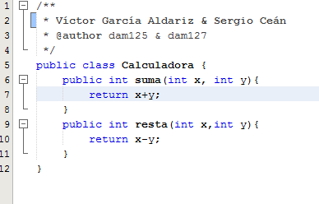

De este master se creara la rama 127 la cual esta implementada por el otro usuario (el que no creo el master), añadiendo el método multiplicación:

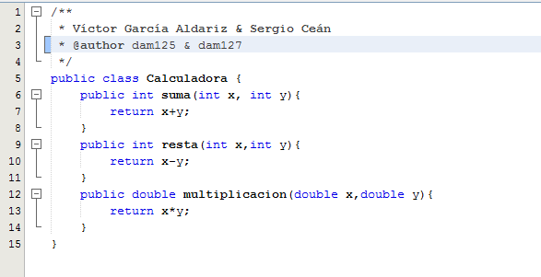

Posteriormente se creara otra rama llamada 125 para que el usuario creador del master trabaje a parte, añadiendo el método llamado división:

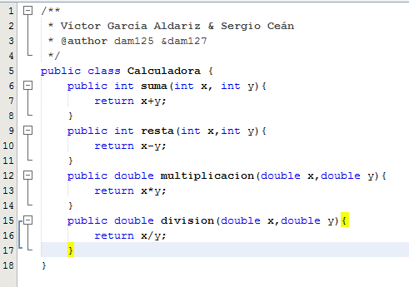

A partir de ahora se trabajara sobre estas 2 ramas (127 y 125), sin cambiar el master original, y añadiendo métodos en ambas ramas.

En la rama 127 se añade el método potencia:

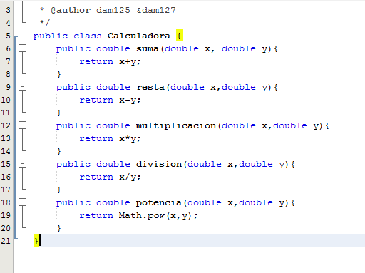

En la rama 125 el método raíz:

